新教材《完全解读》九年级物理教学详案：第十四章 内能的利用 复习课(人教版,word版,附本章质量评估题)
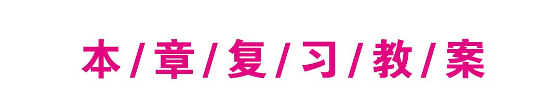


1.复习了解汽油机、柴油机的工作原理和过程;能够掌握汽油机与柴油机的异同点.
2.通过复习理解热值的含义,会利用 Q=mq进行热量的计算;了解热机效率的定义,会计算热机的效率.
3.理解能量守恒定律.
4.熟悉中考考点在这部分知识的考查题型、考查形式.

1.通过观察和列举事例,具备用能量转化和守恒的观点分析问题的能力.
2.通过相关计算,培养学生的计算能力.
3.通过复习和归纳,学会梳理知识的方法.

1.通过了解热机,知道内能的利用在人类社会发展中具有重要意义,培养学生学习科学知识的热情.
2.通过学习热机效率,培养学生具有一定的环保意识.
3.通过对本章知识的系统复习,将所学知识应用到实践中去,培养学生热爱科学的品质.

【重点】
1.热值的概念和单位,以及相关计算.
2.内燃机的基本构造和工作原理.
【难点】
1.热机效率的计算.
2.理解能量守恒定律.

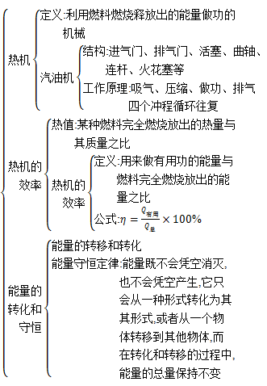

专题一 热机
 |  | 汽油机 | 柴油机
不  同  点 | 构造 | 顶部有一个火花塞 | 顶部有一个喷油嘴
不  同  点 | 吸气冲程 | 吸入汽油与空气的混合气体 | 吸入空气
不  同  点 | 点燃方式 | 点燃式 | 压燃式
不  同  点 | 效率 | 低 | 高
不  同  点 | 应用 | 小型汽车、摩托车 | 载重汽车、大型拖拉机
【专题分析】
在本专题中,热机的能量转化、热机的四个冲程的判断、汽油机和柴油机的区别、一个工作过程中做功次数和曲轴、飞轮转动圈数之间的关系是中考常考内容.其中一个工作过程中做功次数和曲轴、飞轮转动圈数之间的关系是这个专题的难点.
 汽油机的汽油在汽缸内燃烧时能量转化情况是 ,在设计制造时,汽缸外有一个水套,让汽缸被水包围着,这是通过 的方式减少汽缸内能的.一台单缸四冲程汽油机,飞轮转速是1200 r/min,该汽油机每秒钟内完成 个冲程,做功 次.
解析:汽油在汽缸内燃烧时,将化学能转化为内能.为了避免汽油机在工作时温度升得太高,汽缸外有一个水套,让汽缸被水包围着,通过水吸收热量使得汽缸温度降低,这是通过热传递的方式改变内能的.飞轮转速是1200 r/min=20 r/s,因为一个工作循环转2圈,完成4个冲程,做功一次;所以每秒完成10个工作循环,完成40个冲程,做功10次.
【答案】 化学能转化为内能 热传递 40 10
[规律总结] 汽油机的一个工作循环由吸气冲程、压缩冲程、做功冲程、排气冲程四个冲程组成.在一个工作循环中曲轴转2圈,飞轮转2周,对外做功一次.
专题二 热机的效率
热机的效率
热  值 | 定义:某种燃料完全燃烧放出的热量与其质量之比
热  值 | 单位:固体和液体是J/kg;气体是J/m³
热  值 | 计算:Q=mq,Q=Vq
热  机  效  率 | 定义:用来做有用功的那部分能量与燃料完全燃烧放出的能量之比
热  机  效  率 | 计算:η=×100%
热  机  效  率 | 提高方法:1.尽量使燃料充分燃烧.2.设法利用废气的能量.
【专题分析】
热值反映了燃料的燃烧特性,即不同燃料在燃烧过程中化学能转化为内能的本领大小.比如焦炭的热值为3.0×10⁷ J/kg,它表示的意思是1 kg的焦炭完全燃烧时释放出的热量是3.0×10⁷ J.热机效率是热机性能的重要指标,人们在技术上不断改进,减小各种能量损耗,以提高效率.在热机的各种能量损耗中,废气带走的能量在总体中所占比例最大,对这部分余热的利用是提高热机效率的主要途径.热机效率比较低,说明热机中燃料完全燃烧放出的能量中用来做有用功的部分比较少,即热机工作过程中损失的能量比较多.在本专题中,热机的效率比较、热机的效率计算、提高效率的措施、有用功的计算、消耗汽油或柴油的质量是中考常考内容.其中热机的效率计算、消耗汽油或柴油的质量是这个专题的难点.
 小明同学阅读了汽车发动机的说明书后,将内燃机的能量流向制成如图所示的图表,请根据给出的信息,计算该汽油机的效率为 ,用这台汽油机工作时,完全燃烧2千克的汽油可输出有用功 J.请你写出一条提高汽油机效率的措施 .(q_{汽油}=4.6×10⁷ J/kg)
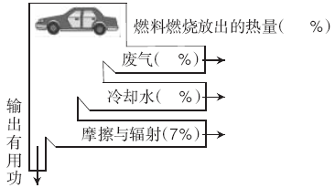
解析:由图可知,该汽油机的效率为:η=100%-33%-30%-7%=30%;完全燃烧2千克汽油放出的热量:Q_{放}=mq_{汽油}=2 kg×4.6×10⁷ J/kg=9.2×10⁷ J;则:W_{有用}=ηQ_{放}=30%×9.2×10⁷ J=2.76×10⁷ J;根据图示热量损失途径,要提高汽油机效率,可让汽油燃烧更充分、减少尾气带走的热量、减少热量散失、减小摩擦.
【答案】 30% 2.76×10⁷ 让汽油燃烧更充分
[规律总结] 热机效率是指用来做有用功的能量与燃料完全燃烧放出的能量之比,在工作过程中,损失的能量越少,热机的效率越高.任何机器都不可避免地做额外功,所以效率不可能达到100%.
专题三 能量的转化和守恒
能量的转化和守恒
能量的种类 | 机械能、内能、光能、化学能、电能等
能量的转移 | 能量的种类不发生变化
能量的转化 | 能量的种类发生变化
能量守  恒定律 | 能量既不会凭空消灭,也不会凭空产生,它只会从一种形式转化为其他形式,或者从一个物体转移到其他物体,而在转化和转移的过程中,能量的总量保持不变
【专题分析】
在此专题中能量的转移和转化是一个难点,因此近几年中考常常围绕能量的转移和转化来考查,主要考查提供某几个现象的能量转化来判断正误,或者提供某一物理过程,分析此过程中各个阶段的能量转化,或者描述某一能量转化,分析哪种现象符合题意等,题型主要有选择、填空、实验题等.
 (2014·常州模拟)2014年3月13日,河南省许昌市将查获的8万余条假冒伪劣香烟送往天键热电厂,进行焚烧发电处理.预计可产生电能5×10⁴ kW·h,焚烧假烟发电过程中的能量转化是 ( )
A.化学能→内能→机械能→电能
B.化学能→机械能→内能→电能
C.内能→化学能→机械能→电能
D.机械能→化学能→内能→电能
解析:假烟具有化学能,燃烧时化学能转化为内能,通过热机转化为机械能,再通过发电机转化为电能.故选A.
[规律总结] 认清能量转移和转化的区别:能量的转移是指同一种能量从一个物体转移到其他物体或从同一物体的一部分转移到另一部分,能量的形式不变.能量的转化则是指能量从一种形式转化为其他形式,能量的形式发生了改变.
本章质量评估
(时间:90分钟 满分:100分)
一、选择题(每小题2分,共28分)
1.热机的效率较低,为了提高热机的效率,你认为下列方法目前不可能的是 ( )
A.尽量使燃料充分燃烧
B.尽量减少各种热损失
C.尽量减少因克服摩擦力而额外消耗的能量
D.想办法把燃料放出的热量全部用来做有用功
2.(2014·南充嘉陵区模拟)有关燃料燃烧及燃料的热值,下面说法正确的是 ( )
A.燃料燃烧的过程中内能转化为化学能
B.燃料的热值越大,燃烧过程中放出的热量越多
C.燃料的热值与燃料的燃烧情况有关
D.以上说法均不正确
3.(2014·天津塘沽区模拟)热机的广泛使用已成为一个国家工业化程度的标志,人类的现代生活已越来越离不开各种热机,热机从根本上改变着我们的世界.下列相关说法正确的是 ( )
A.热机是把内能转化为机械能的装置
B.内燃机完成一个工作循环对外做功两次
C.使用热值大的燃料可提高热机效率
D.采取有效措施可以使热机效率达到100%
4.(2014·青岛模拟)下列关于能量转化、转移现象的说法中,错误的是 ( )
A.电池充电,化学能转化为电能
B.用热水袋取暖,内能发生了转移
C.暖瓶塞被热气弹开,内能转化为机械能
D.电动机工作,电能转化为机械能
5.(2014·十堰中考)如图所示是四冲程汽油机的一个工作循环示意图,其中属于利用机械能转化为内能的冲程是 ( )
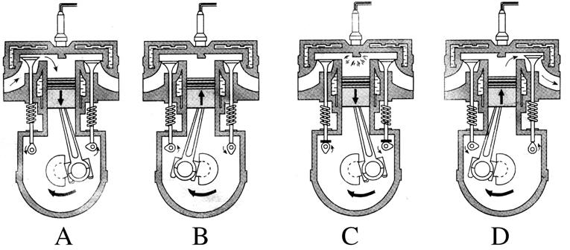
6.某四冲程汽油机的转速为3000 r/min,则 ( )
A.该汽油机每秒钟对外做功50次
B.该汽油机每秒钟活塞往复运动25次
C.该汽油机每秒钟对外做功25次
D.该汽油机每秒钟活塞完成50个冲程
7.下列有关能量转化和守恒的说法正确的是 ( )
A.用电器通电工作时,将其他形式的能转化为电能
B.某种化学反应是放热反应,该反应将内能转化为化学能
C.植物光合作用合成有机物,说明能量可以创生
D.“既要马儿跑,又要马儿不吃草”违背了能量转化和守恒定律
8.下列关于能量转化的实例,你认为说法正确的是 ( )
A.水轮机带动发电机发电,电能转化为机械能
B.燃料燃烧,化学能转化为内能
C.汽油机的做功冲程,机械能转化为内能
D.给蓄电池充电,化学能转化为电能
9.在进行如图所示的实验或操作有关装置时,能量转化由机械能转化为内能的是 ( )
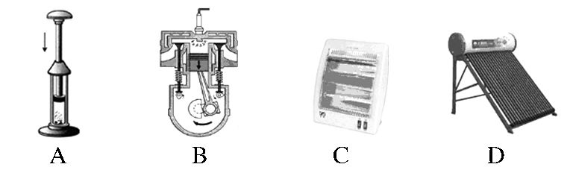
10.如图所示是一种新型“风光互补”景观照明灯, 它“头顶”小风扇,“肩扛”光电池板,“腰挎”照明灯,“脚踩”蓄电池.对于上述照明灯,下列解释合理的是 ( )
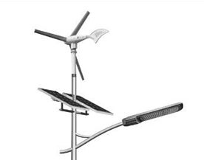
A.光电池板是将电能转化为光能
B.照明灯是将内能转化为电能
C.小风扇利用风力发电,将机械能转化为电能
D.蓄电池夜晚放电,将电能转化为化学能
11.如图所示事例或实验中,属于内能转化为机械能的是 ( )
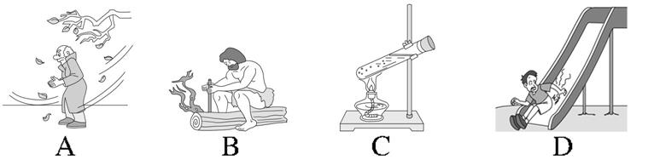
12.(2014·岳阳中考)根据能量守恒定律,以下情形可能发生的是 ( )
A.出膛的子弹射穿木板,以更快的速度继续前进
B.电水壶里的水沸腾了,给该电水壶断电,水的沸腾却永远不会停止
C.两个斜面相对接,小球从左斜面滚下后,继续冲上右斜面
D.孤岛上被人们遗忘的一只机械表,默默地走了几十年

13.(2014·扬州模拟)如图所示是内燃机的某个冲程,下列几种情况中与该冲程能的转化方式一致的是 ( )
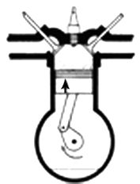
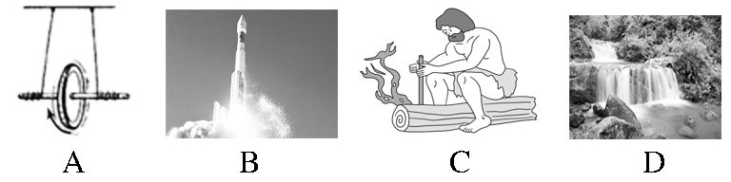
14.有关能量守恒定律,下列说法中正确的是 ( )
A.能量守恒定律只适用于机械能与内能的相互转化
B.能量守恒定律只适用于能量转化过程
C.“摩擦生热”是创造了热,它不符合能量守恒定律
D.按照能量守恒定律,宇宙中的能量总和永远不会增减
二、填空题(每空2分,共30分)
15.如图所示为汽油机工作过程中某一冲程的示意图,此图是 冲程,有一种单缸汽油机在原有四个冲程的基础上增加两个冲程,成为六冲程汽油机,也就是在原有四冲程汽油机完成排气冲程后向汽缸内喷水,水在汽缸内汽化成水蒸气,水蒸气膨胀对外做功,这种汽油机一个工作循环有六个冲程,做功 次,这种汽油机这样设计的目的是 .
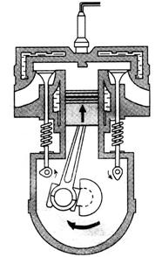
16.“涡轮增压”是目前在各种汽油机和柴油机中采用的一项节能、提高热机功率的技术.它是利用热机排出的废气带动涡轮旋转,先将新鲜空气压缩后再送入内燃机的进气口.这样做的好处是 (填“增大”或“减小”)排出废气所带走的能量, (填“提高”或“降低”)内燃机的效率.
17.在我国西藏高原,有一个羊八井地热区,地热电厂担负着拉萨市一部分电力供应.工作流程如图所示,经过地下井→汽轮机→发电机,其能量转化过程是:将内能转化为 能再转化为 能.
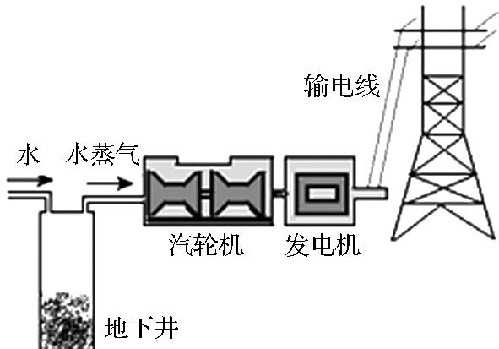
18.各种形式的能在一定条件下可以相互转化,如图已给出了两个实例,请你补充其余两个.
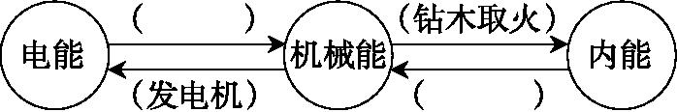
19.在一斜面的顶端有一物体以一定的初动能向下滑动,滑到斜面的底端时动能减少20 J,总机械能减少30 J,重力势能减少 J.如果要使该物体从斜面的底端刚好能滑到斜面顶端,则物体的初动能至少应为 J.
20.(1)利用能量转化与守恒的观点分析家用液化气炉灶能量利用率达不到100%的原因,并提出提高家用液化气炉灶能量利用率的措施.
(2)在寒冷的冬天为使自己的身体暖和一些,请你用不同的物理知识(概念、原理),写出一种能够使身体暖和的方法并简要说明理由.
(1)原因 ;措施 ;
(2)方法 ;理由 .
三、简答题(12分)
21.(2014·抚顺中考)2014年5月,沈阳地区下了一场罕见的冰雹,此次冰雹给不少市民的财产造成了损失,如图所示为冰雹过后停在路边的一辆轿车,它的车窗已经千疮百孔,请问:
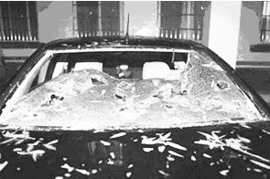
(1)冰雹在下落过程中能量如何转化(忽略空气阻力)?
(2)下落的冰雹为什么能将车玻璃砸坏?
四、计算题(第22小题12分,第23小题18分,共30分)
22.(2014·江西中考)莲莲家的汽车尾部上标有“2.0T”的字样,其中“T”就是“涡轮增压”,是利用高温、高压的废气去冲击“废气涡轮”高速旋转,来带动同轴的“进气涡轮”也高速旋转,从而增加吸气冲程的进气量并增大进气气压,使汽油燃烧更充分,燃气压强更大,同时也减少了废气中的有害物质,达到提高发动机效率和减少废气污染的目的.这辆汽车的最低油耗可达0.2 kg/(kW·h),已知汽油的热值为4.6×10⁷ J/kg.则:[温馨提示:最低油耗是指燃烧最少的汽油获得最大有用功的能量;0.2 kg/(kW·h)表示获得1 kW·h能量消耗0.2 kg汽油]
(1)0.2 kg的汽油完全燃烧时放出的热量为多少?
(2)该汽车发动机的效率最高可达多少?(结果保留整数)
23.用煤炉烧水,燃烧0.4 kg的煤可使5 kg的水从25 ℃加热到95 ℃.求:[c_{水}=4.2×10³ J/(kg·℃),q_{煤}=3.4×10⁷ J/kg]
(1)完全燃烧这些煤放出的热量是多少?
(2)水需要吸收的热量是多少?
(3)该煤炉的效率?
【答案与解析】
1.D[解析:在现有条件下,热机工作过程中燃料不可能完全燃烧,机械摩擦和散热要消耗能量,废气带走较大部分能量,所以燃料燃烧释放出的热量不可能全部做有用功.故选D.]
2.D[解析:燃料燃烧的过程中,将化学能转化为内能,A错误;燃料燃烧放出的热量与是否完全燃烧、燃料的热值和质量都有关系,因此热值大的燃料不一定放出的热量多,B错误;燃料的热值只与燃料的种类有关,与燃料的燃烧情况无关,C错误,D正确.故选D.]
3.A[解析:热机是利用内能来工作的机器,其中能量的转化是将内能转化为机械能,A正确;四冲程内燃机的一个工作循环包括四个冲程,对外做一次功,B错误;燃料的热值是燃料的特性,燃料的热值大,只能说明完全燃烧1 kg的燃料放出的热量多,而热机的效率是指热机有效利用的能量与燃料完全燃烧放出的能量之比,使用热值大的燃料,不一定能提高热机的效率,C错误;热机工作时,总要克服摩擦做功、总有部分能量散失到空气中,所以用来做有用功的能量一定小于燃料完全燃烧产生的能量,因此热机效率一定小于100%,D错误.故选A.]
4.A[解析:电池充电,将电能转化为化学能,A错误;用热水袋取暖,通过热传递的方式获得能量,发生了内能的转移,B正确;暖瓶塞被热气弹开,将内能转化为机械能,C正确;电动机工作,将电能转化为机械能,D正确.故选A.]
5.B[解析:在汽油机的四个冲程(吸气、压缩、做功、排气)中,机械能转化为内能的是压缩冲程.A图一个气门打开,活塞向下运行,汽缸容积增大,是吸气冲程,错误;B图气门都关闭,活塞向上运行,汽缸容积减小,是压缩冲程,正确;C图气门都关闭,火花塞喷出电火花,活塞向下运行,汽缸容积增大,是做功冲程,错误;D图一个气门打开,活塞向上运行,汽缸容积减小,是排气冲程,错误.故选B.]
6.C[解析:由题意可知,飞轮转速是3000 r/min=50 r/s,因为一个工作循环中曲轴和飞轮转动2圈,所以汽油机每秒钟完成25个工作循环,对外做功25次,A错误,C正确;一个工作循环中,活塞往复2次,完成4个冲程,所以汽油机每秒钟活塞往复运动50次,完成100个冲程,B,D错误.故选C.]
7.D[解析:用电器通电工作时,将电能转化为其他形式的能,A错误;某种化学反应是放热反应,将化学能转化为内能,B错误;能量不能凭空产生,此说法违背能量守恒定律,C错误;马儿跑需要消耗能量,而草能够为马儿提供能量,因此“既要马儿跑,又要马儿不吃草”违背能量守恒定律,D正确.故选D.]
8.B[解析:水轮机带动发电机发电,将机械能转化为电能,A错误;燃料燃烧将化学能转化为内能,B正确;汽油机做功冲程对外做功,将内能转化为机械能,C错误;给蓄电池充电时,把电能转化成化学能储存在电池里,D错误.故选B.]
9.A[解析:下压活塞时,活塞对封闭气体做功,机械能转化为内能,A正确;由图可知,这是内燃机的做功冲程,该冲程中燃气的内能转化为活塞的机械能,B错误;电暖器工作时,电能转化为内能,C错误;用太阳能热水器加热冷水,太阳能转化为内能,D错误.故选A.]
10.C[解析:光电池板是把光能转化为电能,A错误;照明灯将电能转化为光能和内能,B错误;小风扇利用风力发电,将机械能转化为电能,C正确;蓄电池在夜晚放电时,将化学能转化为电能,D错误.故选C.]
11.C[解析:搓手取暖,钻木取火,都是机械能转化为内能,A,B错误;水蒸气顶开软木塞,是利用水蒸气的内能来做功,把内能转化为机械能,C正确;由滑梯上滑下,臀部会有灼热感,机械能转化为内能,D错误.故选C.]
12.C[解析:子弹高速运动射穿木板,说明子弹具有动能,由于摩擦生热会使动能减小,速度减慢,A错误;在电水壶的使用过程中,消耗了电能,水的温度升高,内能增加,断电后水不再吸收热量,沸腾会停止,B错误;两个斜面相对接,小球从左斜面滚下后,由于具有动能,会继续冲上右斜面,C正确;机械表工作靠表内弹簧的弹性势能转化为动能,几天就会消耗完,不会默默走了几十年,D错误.故选C.]
13.C[解析:进气门和排气门都是关闭的,活塞上行,因此是压缩冲程,压缩冲程中机械能转化为内能.滚摆上升时,质量不变,速度减小,高度增加,动能转化为重力势能,A错误;火箭升空时,内能转化为机械能,B错误;钻木取火是克服摩擦做功,机械能转化为内能,C正确;瀑布将水的重力势能转化为水的动能,D错误.故选C.]
14.D[解析:能量守恒定律适用于自然界中任何形式能的相互转化,A错误;能量守恒定律既适用于能量转化过程,又适用于能量转移过程,B错误;“摩擦生热”是将机械能转化为内能,符合能量守恒定律,C错误;据能量守恒定律,宇宙中能量总和不变,D正确.故选D.]
15.压缩 2 提高热机的效率[解析:图中的气门都关闭,活塞向上运行,汽缸容积减小,是压缩冲程.比原有的四冲程汽油机多做一次功,因此六个冲程中共做功两次,因为是利用排气冲程后的余热,所以大大提高了热机的效率,节约了能源.]
16.减小 提高[解析:在热机的能量损失中,废气带走了大部分的热量,所以“涡轮增压”利用热机排出的废气带动涡轮旋转,充分利用了废气带走的热量,提高了热机的效率.]
17.机械 电[解析:地热发电站发电时,先利用地下井获得地热,将水加热成水蒸气,水蒸气膨胀推动活塞,使汽轮机转动工作,将水蒸气的内能转化为机械能,汽轮机带动发电机工作,将机械能转化为电能.所以整个过程能量的转化是:内能→机械能→电能.]
18.电动机 热机[解析:电动机通电后转动,将电能转化为机械能;热机包括(蒸汽机、汽油机、柴油机等),在工作过程中将内能转化为机械能.]
19.10 40[解析:物体在斜面顶端以一定的初动能向下滑动时,同时具有动能和重力势能.滑到斜面底端时动能减少20 J,总机械能减少30 J.由于机械能是动能和势能的总和,所以重力势能减少了30 J-20 J=10 J.如果要使该物体从斜面底端刚好能滑到斜面顶端,物体应消耗克服摩擦减少的30 J机械能,同时还要使物体具有10 J的重力势能,因此其初动能至少应为30 J+10 J=40 J.]
20.(1)一部分能量散失到空气中,同时燃料燃烧不充分 减少热量散失,并使燃料充分燃烧 (2)搓手 做功可以改变物体的内能[解析:(1)一部分能量散失到空气中,同时燃料燃烧不充分;可以减少热量散失,并使燃料充分燃烧;(2)办法一:搓手,使手暖和.理由一:用做功的方法改变物体的内能.办法二:用暖手袋取暖,使手暖和.理由二:用热传递的方法改变物体的内能.]
21.(1)重力势能转化为动能. (2)下落的冰雹具有很大的动能,同时力可以改变物体的形状,所以下落的冰雹能将车玻璃砸坏.[解析:(1)冰雹在下落过程中质量不变,高度减小,速度增加,重力势能转化为动能;(2)下落的冰雹具有很大的动能,可以对外做功,同时力可以改变物体的形状,因此下落的冰雹能将车玻璃砸坏.]
22.解:(1)0.2 kg汽油完全燃烧放出的热量:Q_{放}=mq=0.2 kg×4.6×10⁷ J/kg=9.2×10⁶ J.(2)消耗0.2 kg汽油汽车获得的能量为:W=1 kW·h=3.6×10⁶ J,汽车发动机的效率:η=×100%=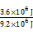×100%≈39%.
23.解:(1)煤完全燃烧产生的热量:Q_{放}=m_{煤}q_{煤}=0.4 kg×3.4×10⁷ J/kg=1.36×10⁷ J. (2)水吸收的热量:Q_{吸}=c_{水}m_{水}(t-t₀)=4.2×10³ J/(kg·℃)×5 kg×(95 ℃-25 ℃)=1.47×10⁶ J. (3)煤炉烧水时的热效率:η=×100%≈10.8%.

